附件1

全国政府网站信息报送系统使用说明

一、使用主体与职责
（一）组织单位。
县级以上人民政府办公厅（室）、国务院部门办公厅（室）为组织单位。全国政府网站信息报送系统（以下简称报送系统）为各组织单位配置系统账号和初始密码（账号和密码另行发放）。组织单位的主要职责包括：一是负责下级组织单位的系统账号和密码的发放；二是导入并审核本地区、本部门上报的政府网站和栏目（系统）基本信息；三是检查本地区、本部门的网站并评分；四是汇总上报普查信息。
（二）填报单位。
本次普查范围内的网站主管单位为填报单位，其主要职责包括：一是下载“全国政府网站信息报送客户端”软件（以下简称客户端软件），填报政府网站和栏目（系统）基本信息；二是自查并填报评分信息；三是负责政府网站和栏目（系统）基本信息的更新维护。
二、统计摸底阶段使用说明
（一）下载安装客户端软件。
各填报单位通过网址（http://pucha.kaipuyun.cn）访问报送系统，界面如下图所示：
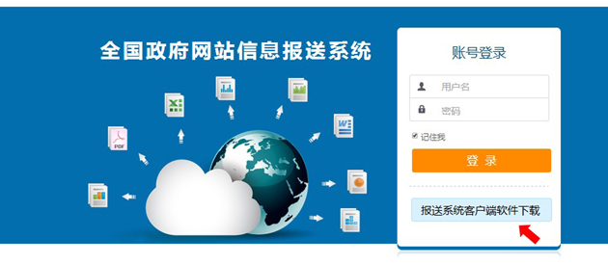 在报送系统首页下载客户端软件安装程序（报送系统客户端.exe），并按提示步骤完成软件安装。
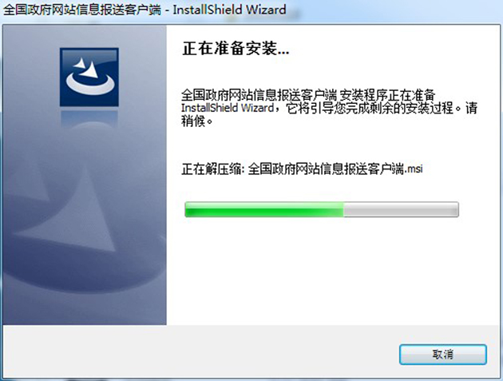
（二）填报政府网站和栏目（系统）基本信息。
填报单位运行客户端软件，打开“政府网站和栏目（系统）基本信息表”并新建数据，填写政府网站和栏目（系统）基本信息并保存。表单所有信息项均为必填项，如确无内容请填写“无”。
填写完成并校验无误后，使用“生成文件”功能形成电子版文件，并将该电子版文件报送本级组织单位。
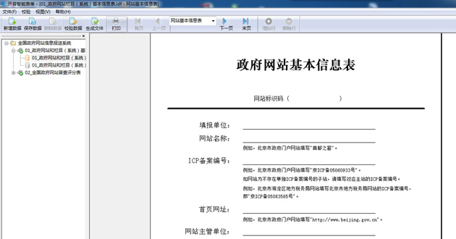
（三）逐级审核。
组织单位在收到上报文件后，使用账号和密码登录报送系统，在“政府网站和栏目（系统）基本信息表”的数据管理页面中，将上报文件导入系统。
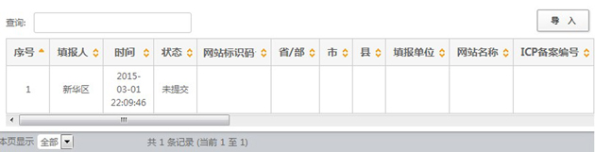
导入后的数据由相关组织单位在线逐级审核，如数据存在问题，须退回，由填报单位修改并重新上报。
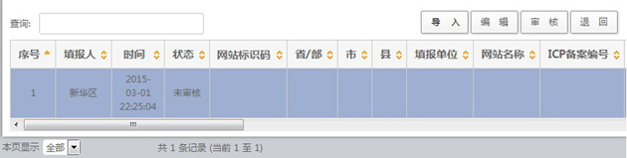
（四）办结通知。
各省（区、市）政府办公厅、国务院各部门办公厅（室）在审核通过政府网站和栏目（系统）基本信息后，系统会自动为每个网站生成唯一的“网站标识码”和“校验码”，并通过电子邮件通知“政府网站基本信息表”中填写的负责人和联系人。
（五）导出打印。
组织单位可使用系统“导出上报表”功能，导出政府网站和栏目（系统）基本信息，并生成excel文件格式的上报表，打印签字盖章后呈报上级组织单位。
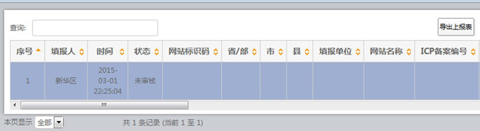 三、检查整改阶段使用说明
（一）填报单位自查。
填报单位打开客户端软件，选取“全国政府网站普查评分表”并新建数据，首先输入“网站标识码”和“校验码”，通过验证后，填写该网站的自查评分信息并保存。
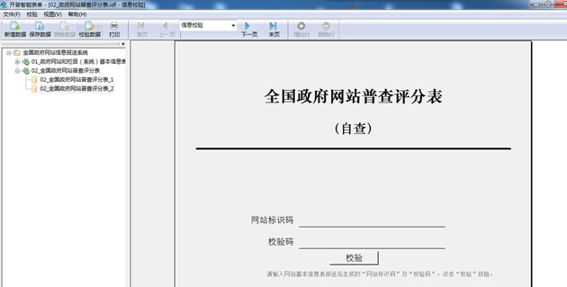
表单全部填写完成后，在保证互联网连接畅通的条件下，点击表单中的“提交”按钮，完成评分表的在线提交。
组织单位登录系统后可在线查看本地区、本部门各网站的自评情况。
（二）组织单位检查。
组织单位登录报送系统，打开“全国政府网站普查评分表”，选择需检查的网站，根据检查结果填写评分表信息，保存并提交。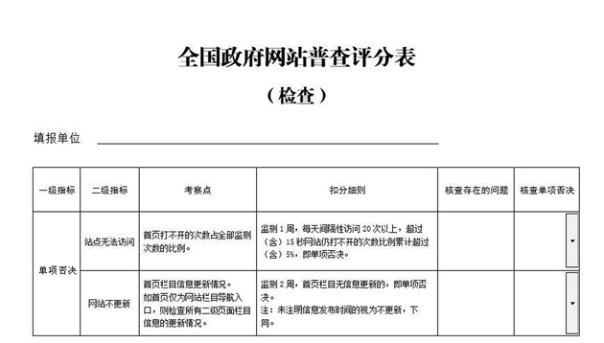 （三）导出打印。
组织单位可使用系统“导出上报表”功能，导出网站评分信息，并生成excel文件格式的上报表，打印签字盖章后呈报上级组织单位。
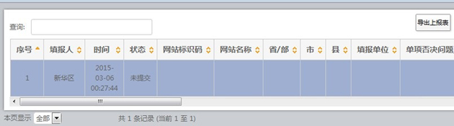
四、其他说明
（一）系统运行环境要求。
报送系统支持的浏览器类型：IE8及以上、谷歌、火狐等。客户端软件支持的操作系统：MS Windows XP、MS Windows 7及MS Windows 8等。填报过程中，必须保证互联网连接畅通。
（二）组织单位账号和密码管理。
为保证用户信息安全，组织单位首次登录系统时，须修改登录密码。如果忘记登录密码，请联系系统技术支持单位重置密码。
（三）网站标识码和校验码管理。
填报单位应妥善保管“网站标识码”和“校验码”，如果忘记，可通过报送系统首页的“标识码找回”功能，由系统重新向网站负责人和联系人的邮箱发送“网站标识码”和“校验码”。
（四）技术支持。
各单位可在报送系统首页的“技术支持中心”下载使用手册和视频教程。

附件2
全国政府网站普查评分表
一级  指标 | 二级指标 | 考察点 | 扣分细则 | 存在的问题 | 扣分
单项  否决 | 站点无法  访问 | 首页打不开的次数占全部监测次数的比例。 | 监测1周，每天间隔性访问20次以上，超过（含）15秒网站仍打不开的次数比例累计超过（含）5%，即单项否决。 |  | —
单项  否决 | 网站不更新 | 首页栏目信息更新情况。  如首页仅为网站栏目导航入口，则检查所有二级页面栏目信息的更新情况。 | 监测2周，首页栏目无信息更新的，即单项否决。  （注：未注明信息发布时间的视为不更新，下同。） |  | —
单项  否决 | 栏目不更新 | 1.动态、要闻、通知公告、政策文件等信息长期未更新的栏目数量；  2.网站中应更新但长期未更新的栏目数量；  3.网站中的空白栏目（有栏目无内容）数量。 | 1.监测时间点前2周内的动态、要闻类栏目，以及监测时间点前6个月内的通知公告、政策文件类栏目，累计超过（含）5个未更新；  2.网站中应更新但长期未更新的栏目数超过（含）10个；  3.空白栏目数量超过（含）5个。  上述情况出现任意一种，即单项否决。 |  | —
单项  否决 | 严重错误 | 1.网站存在严重错别字；  2.网站存在虚假或伪造内容；  3.网站存在反动、暴力、色情等内容。 | 网站出现严重错别字（例如，将党和国家领导人姓名写错）、虚假或伪造内容（例如，严重不符合实际情况的文字、图片、视频）以及反动、暴力、色情等内容的，即单项否决。 |  | —
单项  否决 | 互动回应差 | 互动回应类栏目长期未回应的情况。 | 监测时间点前1年内，要求对公众信件、留言及时答复处理的政务咨询类栏目（在线访谈、调查征集、举报投诉类栏目除外）中存在超过三个月未回应的现象，即单项否决。 |  | —
注：如果网站出现“单项否决”指标中的任意一种情形，则判定为不合格网站，不再对以下指标进行评分。如果网站未存在“单项否决”指标所描述的问题，则对以下指标进行评分，各指标累计扣分超过40分的，则同样判定为不合格网站。不合格网站应立即关停整改。
网站可用性 | 首页可用性 | 首页打不开的次数占全部监测次数的比例。 | 监测1周，每天间隔性访问20次以上，累计超过（含）15秒网站仍打不开的次数比例每1%扣5分（累计超过（含）5%的，直接列入单项否决）。
网站可用性 | 链接可用性 | 首页及其他页面不能正常访问的链接数量。 | 1.首页上的链接（包括图片、附件、外部链接等），每发现一个打不开或错误的，扣1分；如首页仅为网站栏目导航入口，则检查所有二级页面上的链接。  2.其他页面的链接（包括图片、附件、外部链接等），每发现一个打不开或错误的，扣0.1分。
信息更新情况 | 首页栏目 | 首页栏目信息更新数量。  如首页仅为网站栏目导航入口，则检查所有二级页面栏目信息更新情况。 | 监测2周，首页栏目信息更新总量少于10条的，扣5分（2周内首页栏目信息更新总量为0的，直接列入单项否决）。
信息更新情况 | 基本信息 | 1.基本信息更新是否及时；  2.基本信息内容是否准确。 | 1.监测时间点前2周内，动态、要闻类信息，每发现1个栏目未更新的，扣3分；  2.监测时间点前6个月内，通知公告、政策文件类信息，每发现1个栏目未更新的，扣4分；  3.监测时间点前1年内，人事、规划计划类信息，每发现1个栏目未更新的，扣5分；  4.机构设置及职能、动态、要闻、通知公告、政策文件、规划计划、人事等信息不准确的，每发现1次扣1分。
互动回应情况 | 政务咨询类栏目 | 1.渠道建设情况；  2.栏目使用情况。 | 1.未开设栏目的，扣5分；  2.开设了栏目，但监测时间点前1年内栏目中无任何有效信件、留言的，扣5分。
互动回应情况 | 调查征集类栏目 | 1.渠道建设情况；  2.调查征集活动开展情况。 | 1.未开设栏目的，扣5分；  2.开设了栏目，但栏目不可用或监测时间点前1年内未开展调查征集活动的，扣5分；  3.开设了栏目且监测时间点前1年内开展了调查征集活动，但开展次数较少的（地方政府及国务院各部门门户网站少于6次，其他政府网站少于3次），扣3分。
互动回应情况 | 互动访谈类栏目 | 互动访谈开展情况。 | 1.开设了栏目，但栏目不可用或监测时间点前1年内未开展互动访谈活动的，扣5分；  2.开设了栏目且监测时间点前1年内开展了互动访谈活动，但开展次数较少的（地方政府及国务院各部门门户网站少于6次，其他政府网站少于3次），扣3分。
服务实用情况 | 办事指南 | 办事指南要素的完整性、准确性。 | 1.办事指南要素类别缺失的（要素类别包括事项名称、设定依据、申请条件、办理材料、办理地点、办理时间、联系电话、办理流程等），每发现一类扣2分；  2.办事指南要素内容不准确的，每发现一项扣1分。
服务实用情况 | 附件下载 | 所需的办事表格、文件附件等资料能否正常下载。 | 1.办事指南中提及的表格和附件未提供下载的，每发现一次扣1分；  2.办事表格、文件附件等无法下载的，每发现一次扣1分。
服务实用情况 | 在线系统 | 在线申报和查询系统能否正常访问。 | 在线申报或查询系统不能访问的，每发现一个扣3分。
注：监测时间点前××（时间）内，是指自监测日期前倒退××（时间）至监测时间点的时期。例如，监测时间点为3月1日，“监测时间点前2个月内”，是指1月1日至3月1日。

附件3
政府网站基本信息表
填表单位（盖章）：
部门/  地区 | 网站  名称 | ICP备案  编号 | 首页  网址 | 网站主管  单位 | 办公  地址 | 负责人 |  |  |  |  | 联系人
 |  |  |  |  |  | 姓名 | 职务 | 办公电话 | 手机 | 电子邮箱 | 姓名 | 办公电话 | 手机 | 电子邮箱
单位负责人： 审 核 人： 填报人：
联系电话： 填报日期：
填写说明：
（一）“部门/地区”栏。
地方各级人民政府网站、县级以上（含县级）人民政府部门（含实行双重管理的部门）网站及部门下属参照公务员法管理的事业单位网站，请填写本级政府的行政区划全称。例如，湖南省长沙市天心区政府网站的“部门/地区”栏填写“湖南省长沙市天心区”，湖南省交通运输厅网站的“部门/地区”栏填写“湖南省”。
国务院部门（含其内设机构）网站、实行全系统垂直管理的部门网站及下属参照公务员法管理的事业单位网站，请填写部门名称。例如，中国标准化研究院网站的“部门/地区”栏填写“国家质量监督检验检疫总局”，大连海关网站的“部门/地区”栏填写“海关总署”。
（二）“网站名称”栏。
请填写网站的中文名称。例如，北京市政府门户网站填写“首都之窗”。
（三）“ICP备案编号”栏。
请填写网站对应的ICP备案编号。例如，北京市政府门户网站填写“京ICP备05060933号”。如网站为不存在单独ICP备案编号的子站，请填写对应主站的ICP备案编号。例如，北京市海淀区地方税务局网站填写北京市地方税务局网站的ICP备案编号，即“京ICP备05083565号”。
（四）“首页网址”栏。
请填写网站首页页面地址。例如，北京市政府门户网站填写“http://www.beijing.gov.cn”。
（五）“网站主管单位”栏。
请填写负责网站建设和运维管理工作的具体政府部门。
（六）“办公地址”栏。
请填写网站主管单位的办公地址。
（七）“负责人”栏。
请分别填写网站负责人姓名、职务、办公电话（含区号）、手机、电子邮箱地址。
（八）“联系人”栏。
请分别填写网站联系人姓名、办公电话（含区号）、手机、电子邮箱地址。
附件4

政府网站栏目（系统）基本信息表
内容类别 |  | 栏目（系统）名称 | 栏目（系统）地址
信息公开类 | 机构设置及职能
信息公开类 | 工作动态
信息公开类 | 通知公告
信息公开类 | 政策文件
信息公开类 | 规划计划
信息公开类 | 人事信息
信息公开类 | 其他
互动回应类 | 政务咨询类栏目
互动回应类 | 调查征集类栏目
互动回应类 | 互动访谈类栏目
互动回应类 | 其他
办事服务类 | 办事指南类栏目
办事服务类 | 在线（申报、查询）系统
办事服务类 | 其他
注：1.请根据网站实际情况填写，同类栏目（系统）下设置多个栏目（系统）的，各栏目（系统）之间用分号“；”隔开。
2.确保栏目（系统）地址栏中填入的网址通过互联网可正常访问。
3.“栏目（系统）名称”栏、“栏目（系统）地址”栏内容不得为空，如确实无此类栏目（系统），请填写“无”。


